Как погасить запись об ипотеке по решению суда. Росреестр разъясняет

В Управление Росреестра по Пермскому краю обратился житель Соликамска с вопросом о порядке погашения записи об ипотеке по решению суда.
Несколько лет назад он купил у юридического лица нежилое помещение. По условиям договора оплату стоимости производил частями после регистрации права собственности на объект. Поэтому в пользу продавца была зарегистрирована ипотека в силу закона.
Условия договора купли-продажи он выполнил, полностью выплатил всю сумму, но продавец не погашал запись о регистрации ипотеки. Для решения вопроса соликамец обратился в суд.
Суд встал на сторону гражданина и признал отсутствие залога на имущество. Решение вступило в законную силу.
Начальник отдела правового обеспечения Управления Марина Суворова рассказала о дальнейших действиях гражданина.
- Росреестр не может самостоятельно погасить в реестре недвижимости запись об оспоренном в суде праве, ограничении права. Регистрация на основании вступившего в законную силу решения суда осуществляется только по заявлению гражданина. К заявлению должен быть приложен судебный акт с отметкой о вступлении в законную силу. Подать документы можно в любом офисе МФЦ.
Подробнее см. Федеральный закон от 13.07.2015 № 218-ФЗ «О государственной регистрации недвижимости».

Об Управлении Росреестра по Пермскому краю
Управление Федеральной службы государственной регистрации, кадастра и картографии (Росреестр) по Пермскому краю осуществляет функции по государственному кадастровому учету и государственной регистрации прав на недвижимое имущество и сделок с ним, государственного мониторинга земель, государственному надзору в области геодезии, картографии и земельному надзору, надзору за деятельностью саморегулируемых организаций кадастровых инженеров и арбитражных управляющих. Руководитель Управления Росреестра по Пермскому краю – Лариса Аржевитина.
Контакты для СМИ
Пресс-служба Управления Федеральной службы
государственной регистрации, кадастра и картографии (Росреестр) по Пермскому краю

+7 (342) 205-95-58 (доб. 3214, 3216, 3219)
614990, г. Пермь, ул. Ленина, д. 66/2
press@r59.rosreestr.ru
http://rosreestr.gov.ru/

ВКонтакте:  https://vk.com/rosreestr_59 | Телеграм:  https://t.me/rosreestr_59
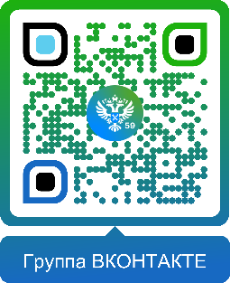

Одноклассники:  https://ok.ru/rosreestr59 | Рутуб:  https://rutube.ru/channel/30420290
